Второй случай плагиата,
указанный в статье «Групповой плагиат: от студента до министра»

ПЕРВОИСТОЧНИК | ПЛАГИАТ
Луценко Е.В. Математический метод СК-анализа в свете идей интервальной бутстрепной робастной статистики объектов нечисловой природы // Научный журнал КубГАУ, 2004, № 01(3) – Режим доступа: http://ej.kubagro.ru/2004/01/13/p13.asp | Дементьев И.О., Мордвинов В.А., Матчин В.Т., Никулин Г.С. Информационный морфизм и его модельное представление. Семантико-энтропийные характеристики модели информационного морфизма / Аспирантские чтения, выпуск 08, МГДД(Ю)Т, МИРЭА, АМО, ФГУ ГНИИ ТТ «Информика» М.: 2007. – Режим доступа: http://www.tissu.fit.mirea.ru/images/files/kabinet/books/ar/ar_8.pdf
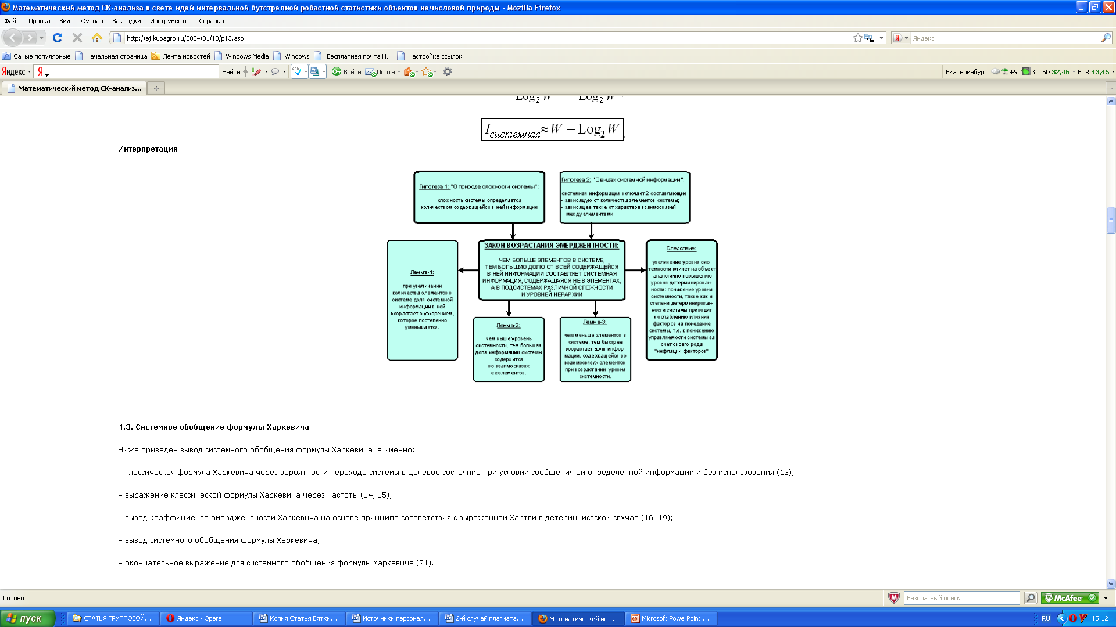  Рисунок без номера | 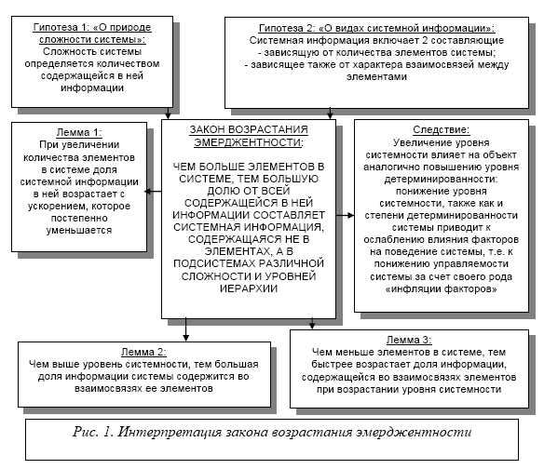
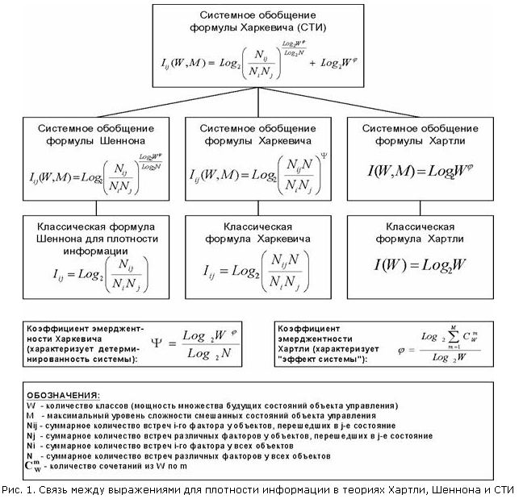 | 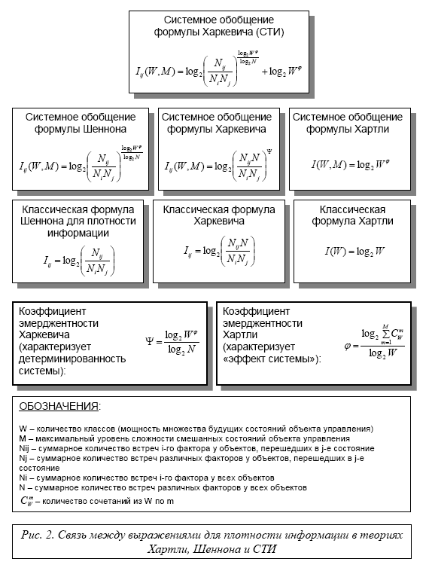
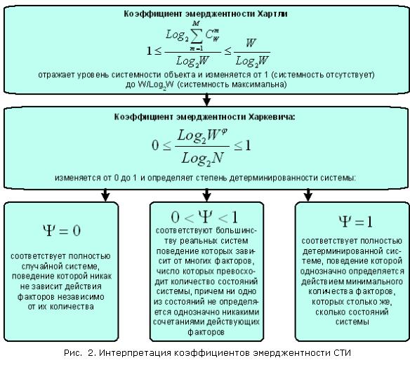 | 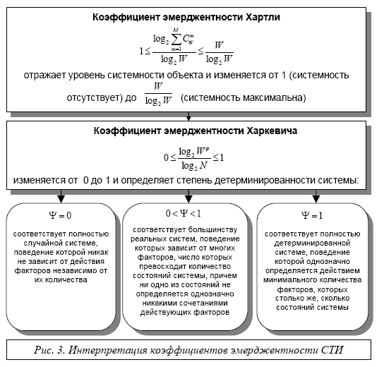
Список используемой литературы

1. Мордвинов В.А., Силаев А.В. «Семантико-энтропийное моделирование – основа анализа и регулирования информационного морфизма современных вертикальных образовательных порталов» \ под ред. проф. А.С. Сигова – М., 2005. - 60с. – (Новые информационные технологии в образовании: Аналитические обзоры по основным направлениям развития высшего образования / НИИВО; вып.4) Зарегистрировано в ОФАП 15.06.2005, № 588-И.

2. Колмогоров А.Н. Три подхода к определению понятия «количество информации»// Проблемы передачи информации. – 1965. – Т.1

3. А.П.Веревченко. Информационные ресурсы: определение, основные понятия, параметры , особенности открытого потока информации.

4. Протасов С. В. Автогенерация семантических словарей с использованием грамматики связей для русского языка. //Процессы и методы обработки информации. М., 2005.

5. Ландэ Дм. Поисковые системы: пoле – семантика./InfoStream (26/11/2004)

6. Заличев Н.Н. Энтропия информации и сущность жизни. – М.: Радиоэлектроника, 1995. - 192 с. ил. 20 см.

7. Apel K.-O. Das problem der philosophischen Letztbegründung im Lichte einer transzendentalen Sprachpragmatik // Apel K.-O. Auseinandersetzungen in Erprobung des transzendentalpragmatischen Ansatzes. FaM. 1998.

8. Финогеев А.Г. Синергетика информационных процессов в виртуальном образовательном пространстве. ж. "Открытое образование", №3, 2003. М. с. 47-54

